**MODUL**

**PRAKTIK MIKROTIK ROUTER BOARD**

**UNTUK LATIHAN UKK**

**JURUSAN TEKNIK KOMPUTER DAN JARINGAN**



**Disusun Oleh :**

**PARDIYANTA**

**MODUL PRAKTIK MIKROTIK ROUTER BOARD**

**UNTUK MENGHADAPI UKK**

Alat dan Bahan

1. PC 1 buah
2. Laptop 1 buah
3. Kabel straight 2 buah
4. Dvd Master Windows 7/8
5. Tang Krimping dan LAN Tester
6. Alat Tulis

**CARA INSTALASI DAN SETTING MIKROTIK**

Dalam dunia wifi nama Mikrotik sangat tersohor baik sebagai Operating System (OS) router maupun penyedia peralatan wifi, meski untuk OS komplit yang mencakup Proxy, bandwidth management, firewall, hotspot, VPN dll kita harus mengeluarkan biaya untuk lisensinya, namun kalau kita gunakan hanya sebagai router saja, Sistem operasi dari Latvia ini bisa digunakan tanpa adanya batasan waktu, kita bisa mendownloadnya secara cuma-cuma di www.mikrotik.co.id, namun kalau semua fungsi diatas selain router kita hanya di diberi batasan satu hari saja untuk penggunaannya. Jadi dengan komputer yang cukup minim speknya misal Pentium I , hard disk 1-2 GB, memory 64 MB, tanpa mouse, keyboard ataupun monitor, kalau Mikrotik sudah jalan, kita hanya butuh mose, keyboard dan monitor sewaktu instalasi saja. jadi kita sudah bisa membuat router dengan dana minim, daripada kita membeli peralatan router yang bisa jutaan rupiah mahalnya. Mari kita mulai melakukan instalasi, sebelumnya kita sudah memiliki file imagenya Mikrotik yang didownload dari situsnya www.mikrotik.co.id, lalu kita burn ke cd blank.

**INSTALASI**

Sebelumnya pastikan komputer yang akan diinstall Mikrotik OS sudah ada 2 Lan Card, untuk spek hardware yang akan digunakan, anda bisa melihat rujukannya di http://mikrotik.com

**– * booting dari CD ROM**

Pilih paket-paket yang akan dipilih, untuk kebutuhan Router+Proxy+Bandwidth Management, sebaiknya anda pilih :

– System

– DHCP

– Advanced Tols

– Routing

– Routing Test

– Security

– Synchronous

– Web Proxy

– Web Proxy Test

**Setelah memilih paket2 yang dibutuhkan tekan tombol “ i “** untuk mulai instalasi

Muncul tulisan “**Do you want to keep...............” pilih n (no)**

**“Continue.....” , pilih y (yes)**

Mulailah membuat partisi dan memformat hard disk, setelah instalasi paket2 yang tadi dipilih.

Setelah selesai, Mikrotik minta di reboot dengan menekan enter.

Setelah booting, muncul perintah untuk melakukan pengecekan hard disk, anda bisa pilih yes atau no, pilih no juga tidak mengapa jika anda yakin hard disk bebas dari bad sector.

Anda diminta untuk login, ketikkan admin pada : Mikrotik Login: admin

untuk mengisikan password tekan enter saja, karena password masih kosong pada instalasi baru,

**– Dou you want to see...................., pilih no, untuk mempercepat proses**

Muncul konsole Mikrotik, yaitu :

**[admin@Mikrotik] >**

Untuk merubah nama mesin Mikrotik ini, ketik :

**[admin@Mikrotik] > system identity set name=tata**

Lalu konsole berubah menjadi

**[admin@tata] >**

Merubah password mesin Mikrotik, ketikkan password =

**[admin@tata] > password**

old password (ketikkan kosong, jika sebelumnya anda belum mengeset password

**new password : .........**(ketikkan password yg baru?

**retype new password :................** (masukkan sekali lagi passwordnya)

Untuk mematikan mematikan Mikrotik cukup kita ketikkan sbb

**[admin@tata] > system shutdown**

**[admin@tata] > system reboot (untuk merestart nya)**

**,[admin@tata] > system reset (untuk mereset konfigurasi yang sudah kita buat sebelumnya)**

**Setelah reset booting kemudian pilih enter untuk continue, kemudian pilih r untuk remove ip yang sudah ada.**

Perintah-perintah diatas harus dilakukan pada direktori admin.

Setelah itu anda perlu mengaktifkan kedua LAN Card yang terpasang, dengan contoh perintah di bawah ini :

1. **[admin@tata] > interface ethernet enable ether1**
2. **[admin@tata] > interface ethernet enable ether2**

Jika muncul tanda kesalahan, ada dua alasan:

pertama : Ada kemungkinan LAN Card yang terpasang, rusak

kedua : Driver dari LAN Card belum disupport oleh Mikrotik

Untuk Melihat kedua LAN Card yang terpasang(apakah sudah komplit dua), ketikkan .............

**[admin@tata] > ip address**

**[admin@tata] ip address > interface print** (atau perintah tersebut bisa disingkat menjadi**" in pr " )**

**Kalau ada ip addres dihapus dulu :**

**>ip address remove enter**

**Masukan nomer urut sebellah kiri ip address yang akan dihapus (0, 1, 2, 3 dll)**

Lalu tampillah kedua LAN Card, perhatikan konsole diatas menandakan kita sudah berada pada direktori ip address

Berdasar tampilan monitor Mikrotik LAN Card pertama bernama "ether1" dimana ether1 ini nantinya terkoneksi ke IP Public/Internet sedang LAN Card kedua bernama "ether2" ini terkoneksi ke IP Local/LAN Lokal, kemudian kita memberi ip address pada masing-masing LAN Card, dengan perintah/command sebagai berikut :

**[admin@tata] > ip address**

**[admin@tata] ip address > add interface=ether1 address=192.168.0.252/24**

**[admin@tata] ip address > add interface=ether2 address=192.168.1.1/24**

**CARA LAIN**

1. [admin@tata.org] > /ip address add address=192.168.0.251/24 interface=ether1 **MIKROTIK BARU**
2. [admin@tata.org] > /ip address add address=192.168.1.1/24 interface=ether2
3. [admin@tata.org] > /ip address print

**Untuk meghapus ip address dengan cara :**

**>ip address remove enter**

**Masukan nomer urut sebelah kiri ip address yang akan dihapus (0, 1, 2, 3 dll)**

Untuk mengetahui hasilnya ketikkan:

**[admin@tata] ip address > print**

Lihat hasilnya pada gambar diatas. untuk naik ke direktori yang lebih tinggi ketikkan tata dua **" .. " , atau " / "** ke direktori admin, yang merupakan direktori tertinggi.

Lalu kita mengisi ip address gateway dari LAN Card yang pertama, yakni dimana kita mendapat akses internet

1. [admin@tata] > ip route add gateway=192.168.0.1 MIKROTIK BARU

CARA LAIN

**[admin@tata.org] > /ip route add dst-address=192.168.0.251 gateway=192.168.0.1**

**[admin@tata.org] > /ip route print**

Tes Ping ke Gateway untuk memastikan konfigurasi sudah benar

**[admin@ tata]> ping 192.168.0.1**

Selanjutnya kita mengisi ip address DNS, isikan sesuai rekomendasi dari ISP anda,

**[admin@tata] > ip dns set primary-dns=202.169.224.3**

**admin@tata] > ip dns set secondary-dns=202.169.224.4**

**CARA LAIN**

Memasukan DNS Server

1. [admin@tata.org] >ip dns set server=202.169.224.3 allow-remote-requests=yes
2. [admin@tata.org] >ip dns set server=202.169.224.4 allow-remote-requests=yes

MIKROTIK BARU

jika menggunakan router OS versi 4,5 ke bawah gunakan command

**[admin@tata.org] >ip dns set primary-dns=192.168.30.254 allow-remote-requests=yes**

**CARA LAIN**

**[admin@tata.org] > /ip dns set primary-dns=x.y.z.dns1 secondary-dns=x.y.z.dns2 allow-remote-requests=yes**

**[admin@tata.org] > /ip dns print**

Cara lain

[admin@tata] > ip dns set primary-dns=192.168.0.10 allow-remoterequests=no

[admin@tata] > ip dns set secondary-dns=192.168.0.11 allow-remoterequests=no

Melihat konfigurasi DNS

[admin@tata] > ip dns print

Agar semua komputer client dalam LAN bisa lebih cepat browsing internet dengan cukup mengambil cache DNS pada router Mikrsystem reboototik, jadi komputer client tidak berlu jauh-jauh meresolve DNS pada Server DNS ISP, maka Router Mikrotik perlu diset agar bisa melakukan penyimpanan cache DNS

**[admin@tata] > ip dns set allow-remote-request=yes**

Tapi semua komputer client, pada setting IP Address nya diisi kolom DNS primary, dengan IP Address nya Router Mikrotik, untuk secondary DNS nya biarkan saja kosong. Perhatikan pula gambar diatas apabila kita salah dalam mengetikkan perintah, maka akan muncul peringatan

"no such argument".

Selanjutnya kita mengeset agar mesin Mikrotik kita bisa menjadi router

**[admin@tata] > ip firewall nat**

**[admin@tata] ip firewall nat> add chain=srcnat arc-address=192.168.1.0/24 out-interface=ether1 action=masquerade**

**Atau**

**[admin@tata] ip firewall nat add action=masquerade outinterface=ether1 chain: srcnat**

**Atau**

**[admin@tata] ip firewall nat add chain=srcnat action=masquerade out-interface=ether1 (yang Benar mikrotik lama)**

Memasukan perintah routing

1. **[admin@tata.org] >ip firewall nat add chain=srcnat out-interface=ether1 action=masquerade**

**MIKROTIK BARU**

Kita lihat hasilnya

**[admin@tata] ip firewall nat> print**

Lihat hasilnya pada monitor anda. untuk naik ke direktori yang lebih tinggi ketikkan tata **dua " .. " , atau " / "** ke direktori admin, yang merupakan direktori tertinggi.

Lalu kita mengisi ip address gateway dari LAN Card yang pertama, yakni dimana kita mendapat akses internet

Jika kita menginginkan client mendapatkan IP address secara otomatis maka perlu kita setup dhcp server pada Mikrotik. Berikut langkah-langkahnya :

1.Buat IP address pool

/ip pool add name=dhcp-pool ranges=192.168.1.10-192.168.1.20

2. Tambahkan DHCP Network dan gatewaynya yang akan didistribusikan ke client. Pada contoh ini networknya adalah 192.168.1.0/24 dan gatewaynya 192.168.1.1

/ip dhcp-server network add address=192.168.1.0/24 gateway=192.168.1.1

3. Tambahkan DHCP Server ( pada contoh ini dhcp diterapkan pada interface ether2 )

/ip dhcp-server add interface=ether2 address-pool=dhcp-pool

4. Lihat status DHCP server

[admin@tata] > ip dhcp-server print

Flags: X - disabled, I - invalid

# NAME INTERFACE RELAY ADDRESS-POOL LEASE-TIME ADD-ARP

0dhcp1 ether2

Tanda X menyatakan bahwa DHCP server belum enable maka perlu dienablekan terlebih dahulu pada langkah 5.

5. Jangan Lupa dibuat enable dulu dhcp servernya

/ip dhcp-server enable 0

kemudian cek kembali dhcp-server seperti langkah 4, jika tanda X sudah tidak ada berarti sudah aktif

6. Tes Dari client

Maksud dari perintah :

**Ip address add** —-> menambahkan  
**Address** —-> IP yang ingin di tambahkan  
**Netmask** —-> Tambahkan Netmask  
**Interface** —-> Memberi nama ether card

**Ip address print** —-> untuk mencetak yang sudah di buat sebelumnya  
**0** —-> Number value  
**Flags** —-> Untuk menunjukkan status interface  
X (disabled), I (invalid), D (dynamic)  
**Address** —-> IP yg telah disetting  
**Network** —-> IP yang dapat dipakai dimulai dari 192.168.0.0  
**Broadcast** —-> IP batas akhir 192.168.0.255  
**Interface** —-> Nama interface yang dibuat

[](http://rhesarhein.files.wordpress.com/2008/08/41.jpg)

disable IP

Untuk merubah nama interface dapat menggunakan perintah di bawah Ini:

[](http://rhesarhein.files.wordpress.com/2008/08/51.jpg)

Maksud perintah diatas adalah:

**Interface** —> merupakan nama yg akan diganti  
**set 0** —> karena 0 merupakan number IP yang akan di ganti  
**name=local** —> Mencoba mengganti dari nama ether1 menjadi local

**SETTING MIKROTIK DENGAN WINBOX**

Di tampilan **Winbox**, pada kolom **Connect** To masukkan no IP tadi **(192.168.1.1)** dengan

Login : **admin** password : **kosong**. Kemudian klik tombol Connect

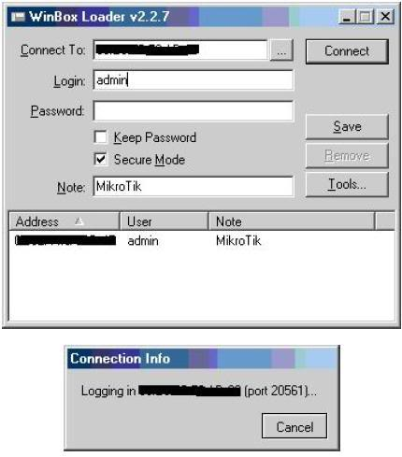

**LANGKAH KONFIGURASI**

1. Buka Winbox dan mulailah setting router : IP 🡪 Address

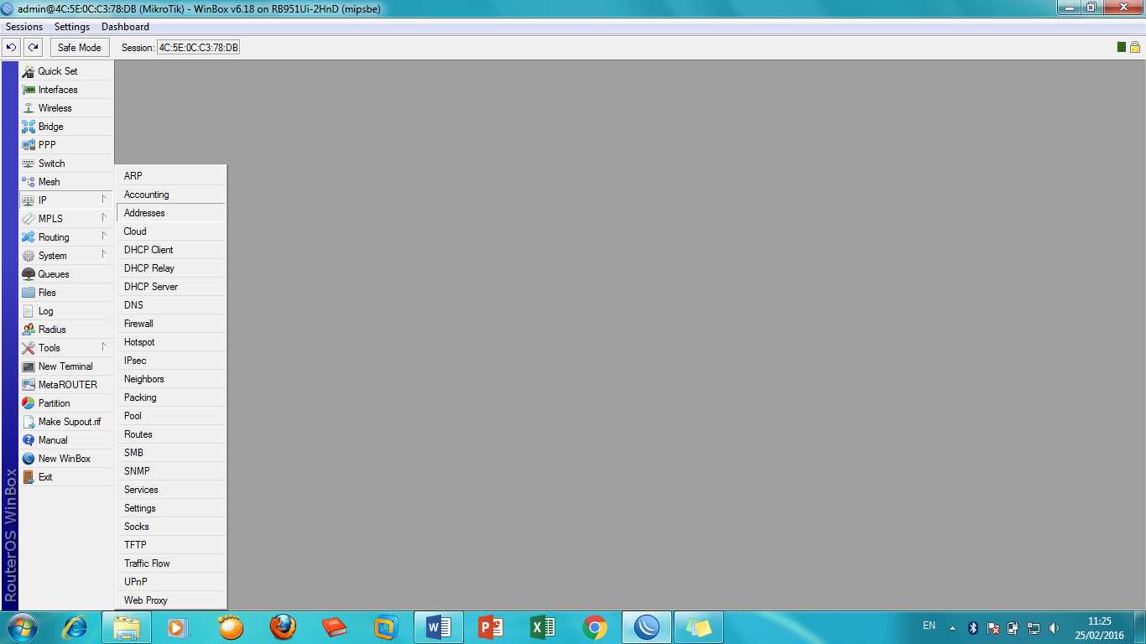

1. Buat IP baru untuk eth1 dan eth 2, sekaligus untuk WLAN : klik tanda + (Plus) 🡪 dan sesuaikan interface untuk masing-masing IP address 🡪 Apply 🡪 OK

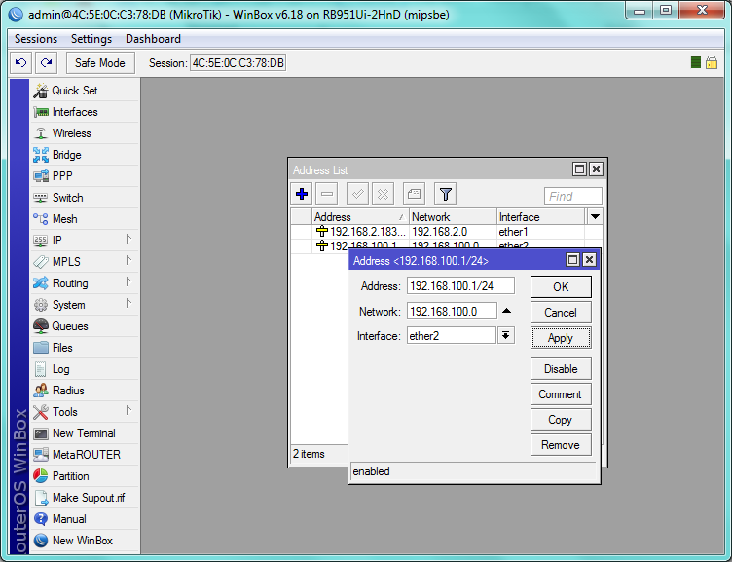

1. Mengatur DNS : IP 🡪 DNS

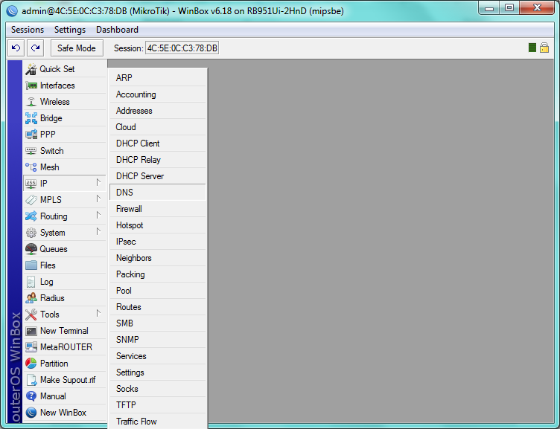

1. Isikan DNS dan centang pada bagian “Allow Remote Requests” 🡪 Apply 🡪 OK

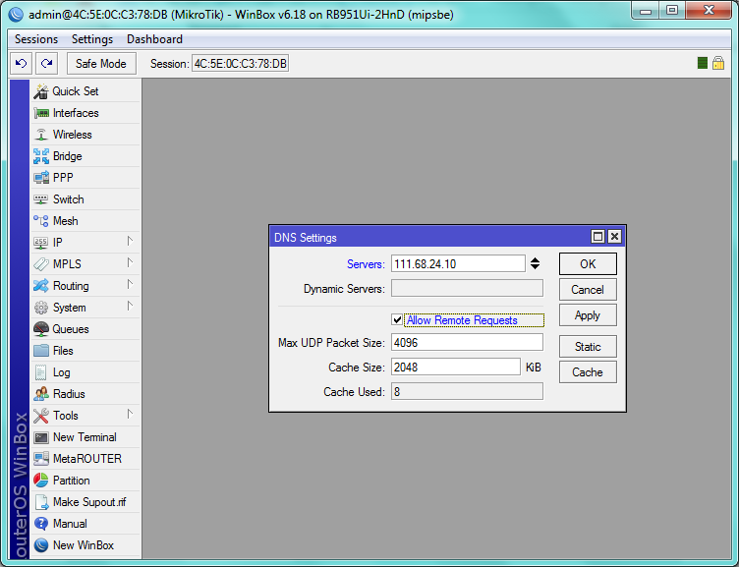

1. Mengatur DHCP : IP 🡪 DHCP

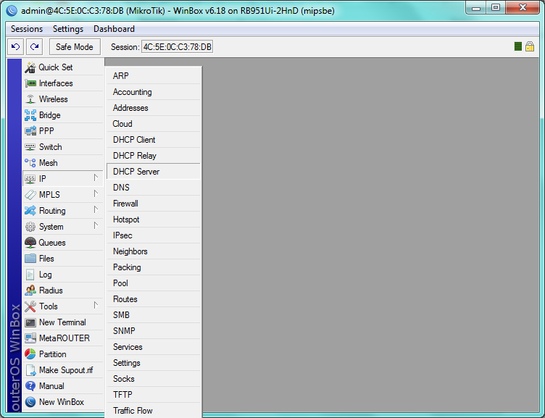

1. Atur Interface DHCP, arahkanke eth 2 🡪 Next (seterusnya)

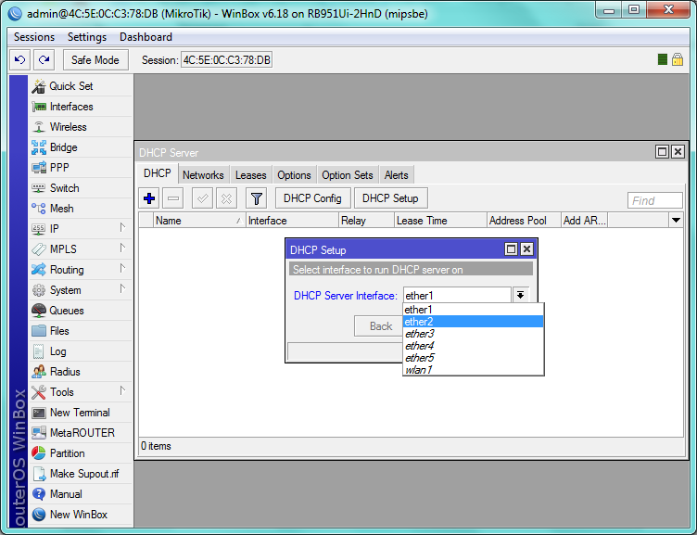

1. Mengatur Route : IP 🡪 Routes

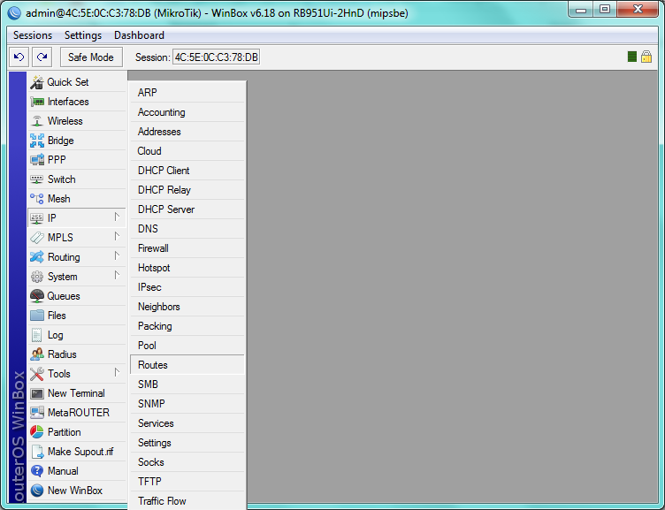

1. Sesuaikan gateway dengan IP server 🡪 Apply 🡪 OK

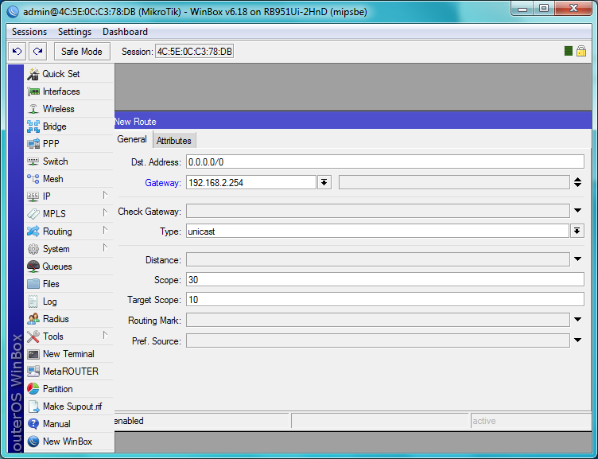

1. Mengatur Firewall : IP 🡪 Firewall

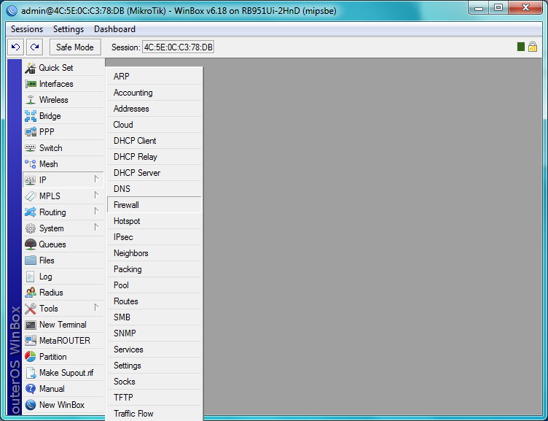

1. Masuk di menu NAT 🡪kliktanda plus 🡪chain : srcnat, out. Interface : ether 1 🡪 action : masquerade 🡪 Apply 🡪 OK

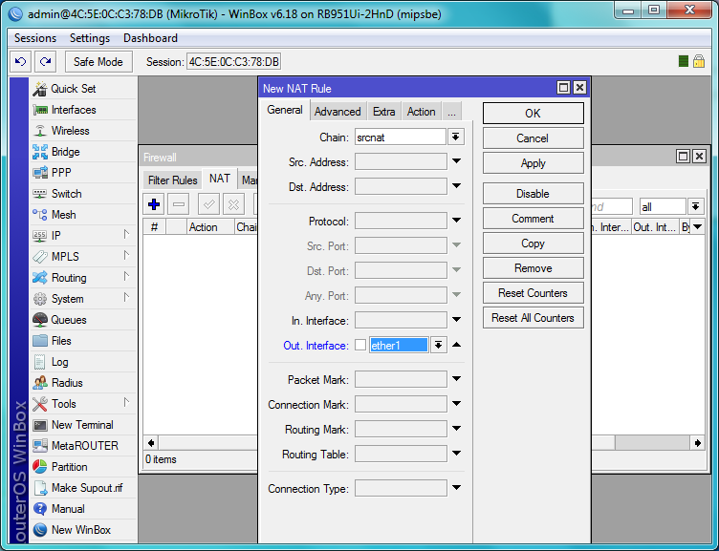

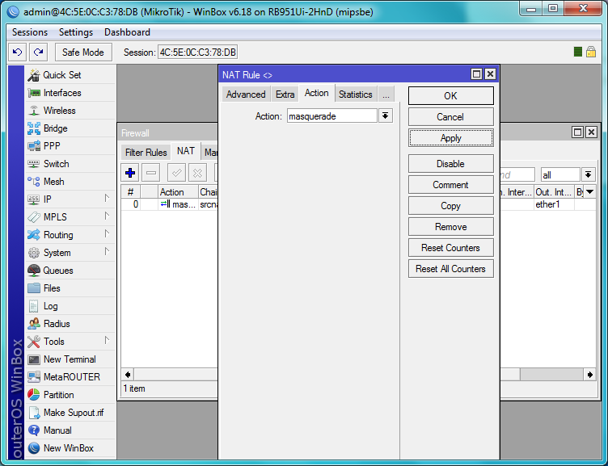

1. Mengatur Hotspot : IP 🡪 Hotspot

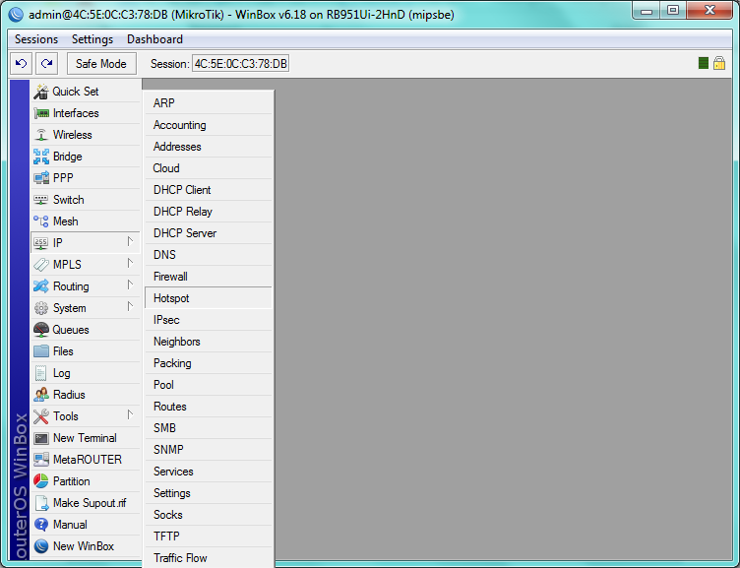

1. Aktifkan WLAN : Wireless 🡪klik dan centang pada bagian WLAN1 🡪klik dua kali 🡪 tab wireless 🡪 mode : ap bridge 🡪 SSID : (isi nama) 🡪 Apply 🡪 OK

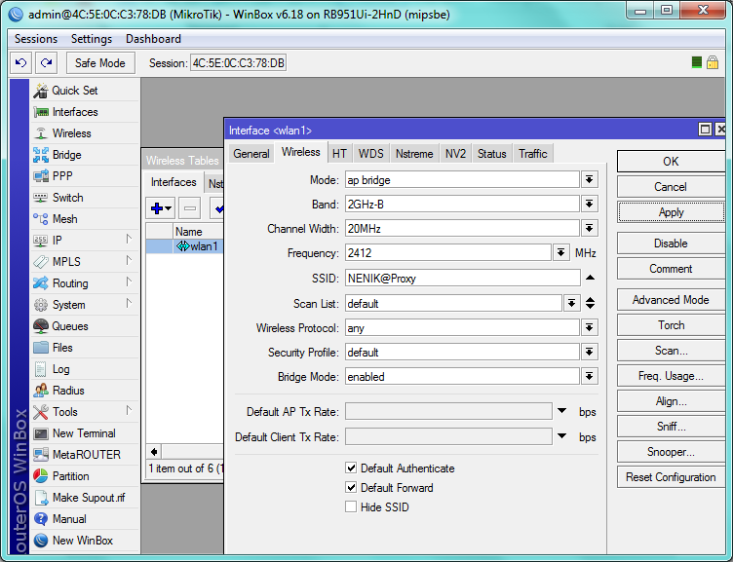

**tata@proxy**

1. Menbuat Hotspot : IP 🡪 Hotspot 🡪 server : Hotspot stup (arahkanke WLAN 1) 🡪 Next (seterusnya)

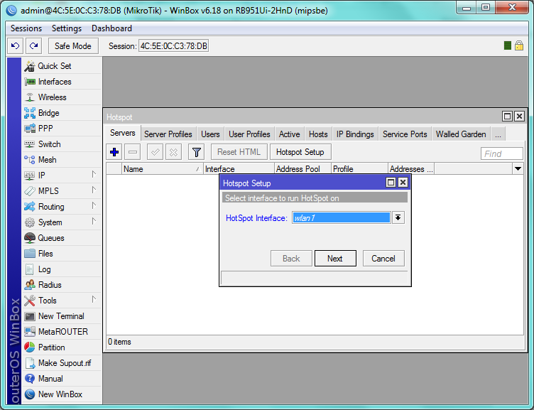

1. Tab users 🡪 server : all, Name dan Password : (sesuaikan) 🡪 Apply 🡪 OK

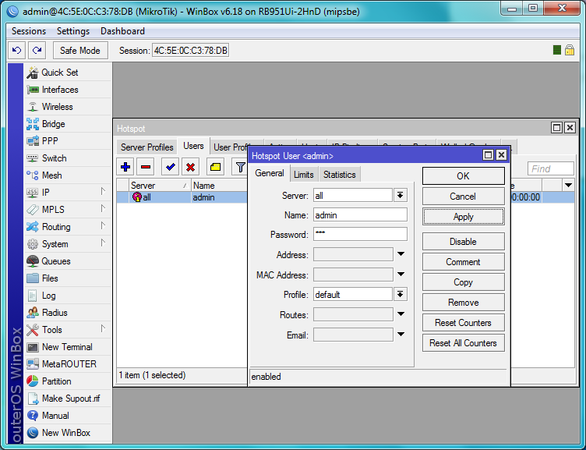

1. Tab user profiles 🡪 Address pool : hs-pool-6, shared users : (sesuaikan kebutuhan)

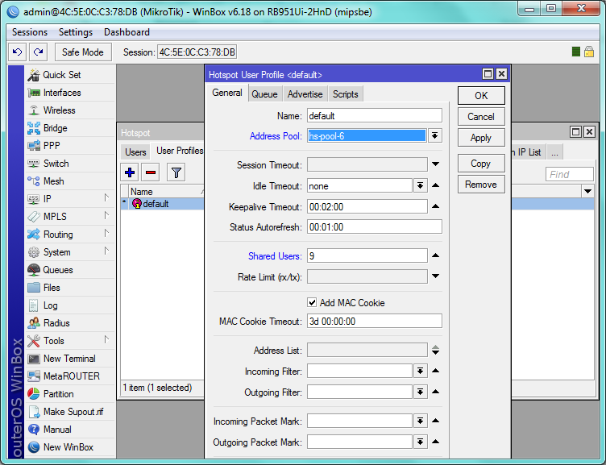

1. Mengatur DHCP : DHCP Setup arahkanke WLAN 1 🡪 Next (seterusnya)

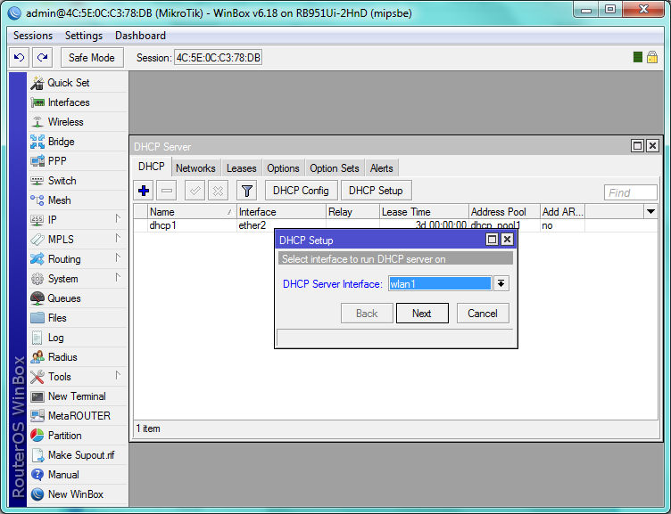

1. Masukke web proxy : centang (yang perlu dicentang) 🡪 access 🡪klik tanda plus 🡪dst. port : 80, dst. Host : *linux.or.id, action : deny
2. Untuk memblokir file berekstensi isikan (*.mp3* dan *.mkv*) pada bagian Path dan kosongkan dst. Host 🡪 Apply 🡪 OK

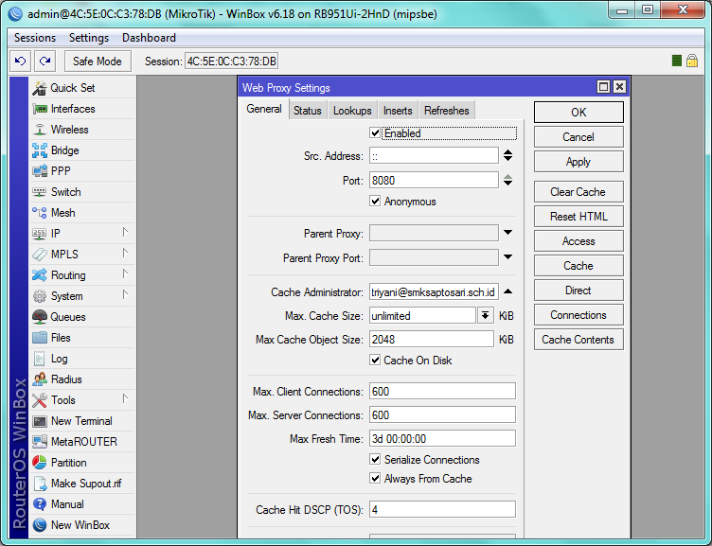

**tata@smknglipar.sch.id**

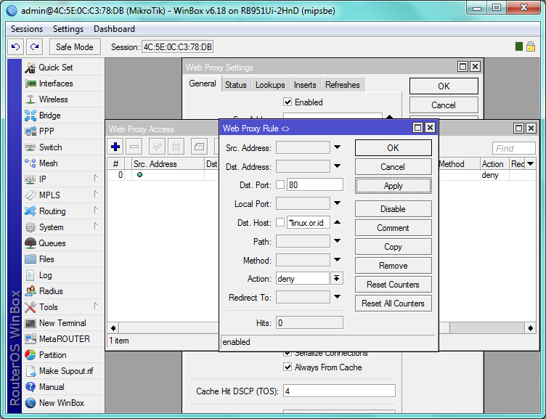

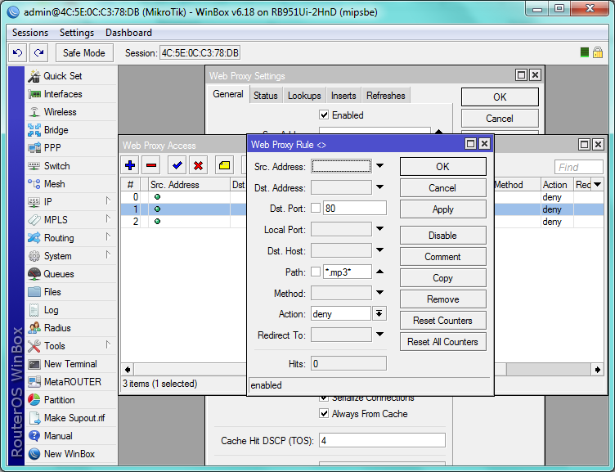

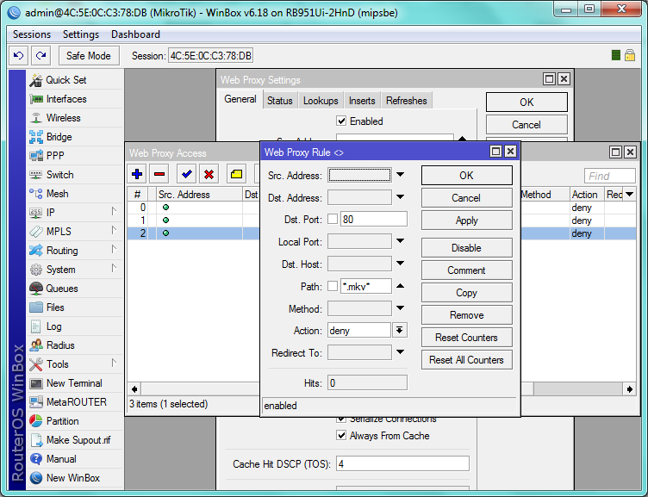

1. Mengatur Firewall : NAT 🡪 General 🡪 Chain : dstnat, protocol : tcp, dst port 80, In. interface: wlan1
2. Action : redirect, to port : 8080

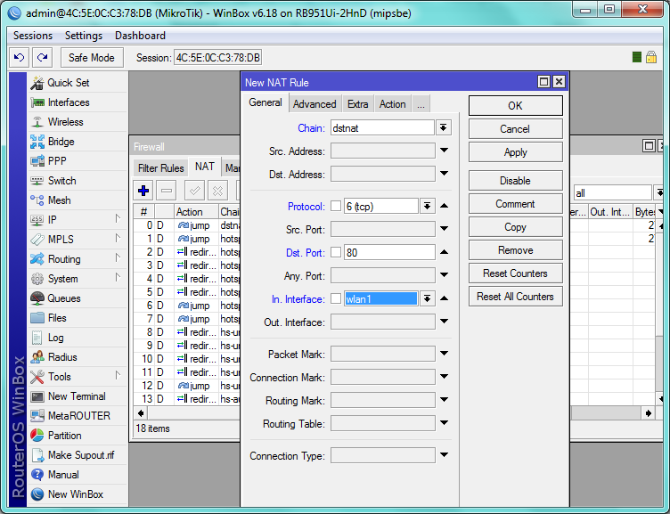

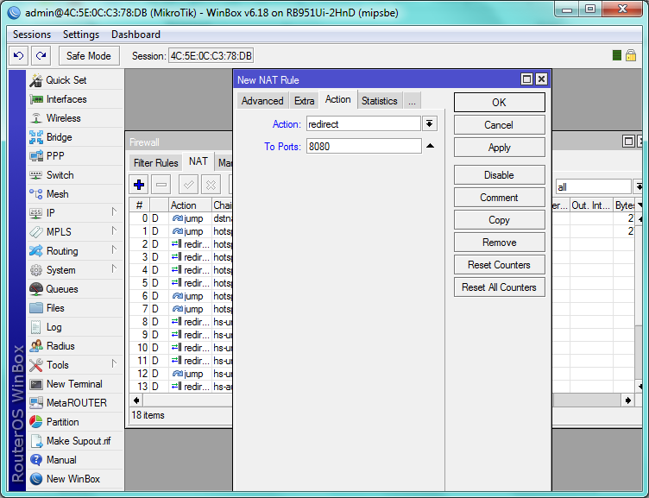

1. Uji situs dan download file yang telah diblokir pada laptop dan gunakan hotspot yang telah dibuat tadi

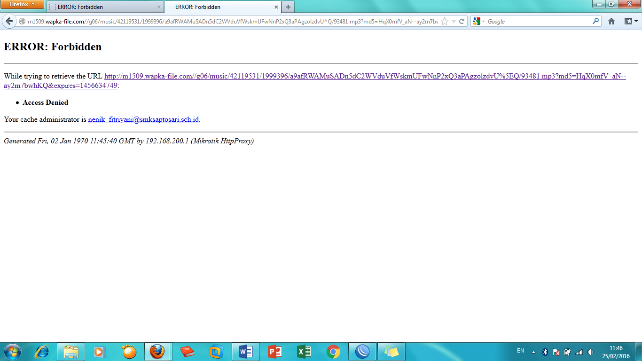

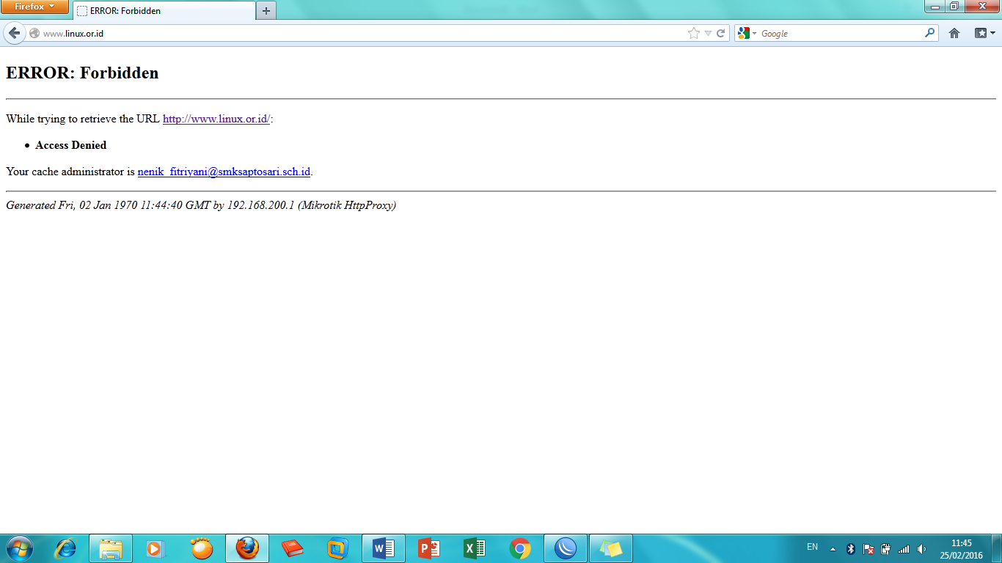

**CARA SETTING FIREWALL (PEMBATASAN WAKTU AKSES INTERNET)**

1. Atur jam akses client : (sesuaikan waktu terlebih dulu) 🡪 Firewall 🡪 Tab Filter Rules 🡪klik tanda plus 🡪 General 🡪 chain : output, scr address : network dari ipwlan (ipaddress yang akan disetting)
2. Extra 🡪atur jam akses dan hari
3. Action 🡪 drop 🡪 Apply 🡪 OK

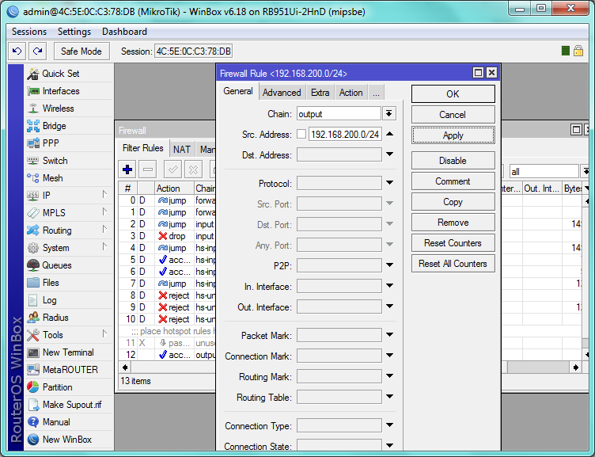

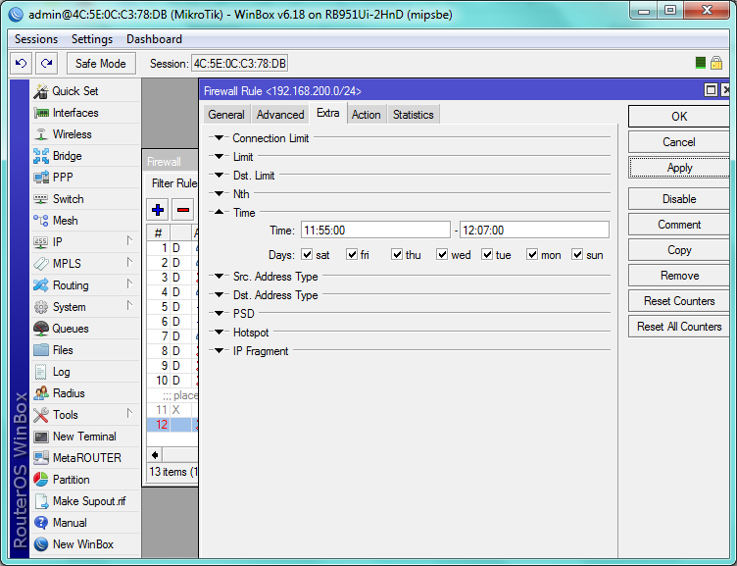

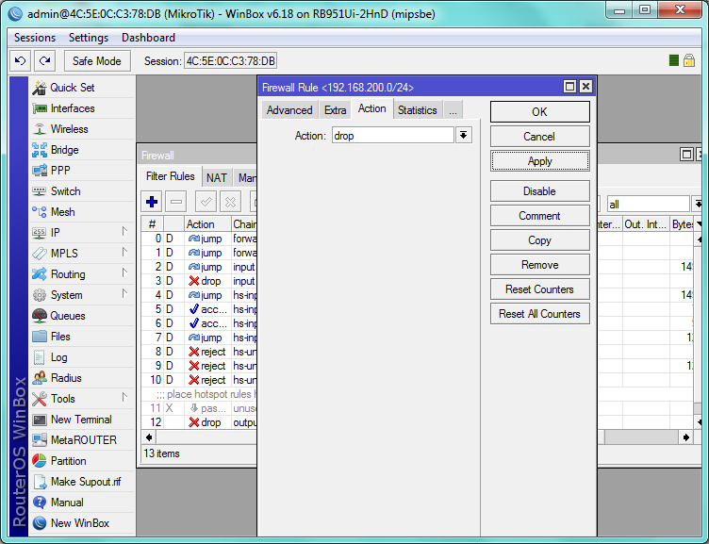

1. Saat pembatasan jam akses belum berjalan, tulisan pada filter rules akan berwarna merah, ketika sudah berjalan akan berubah menjadi warna hitam

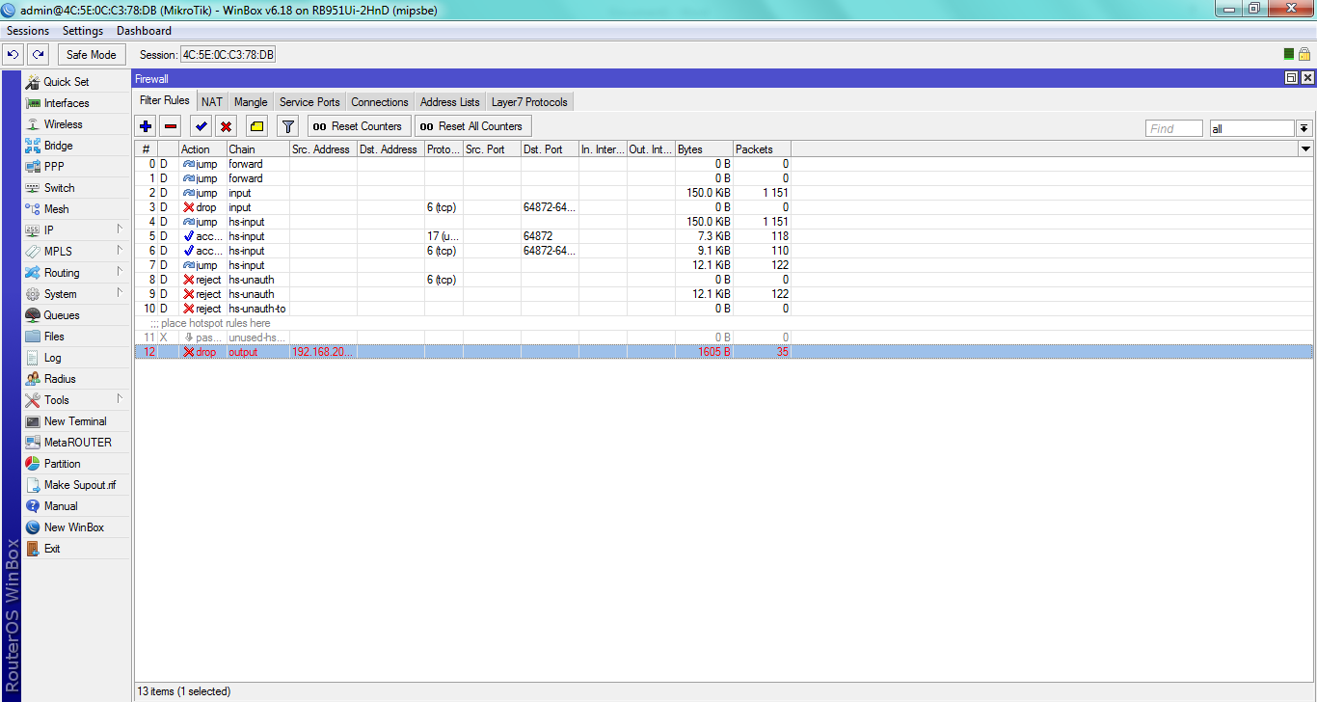

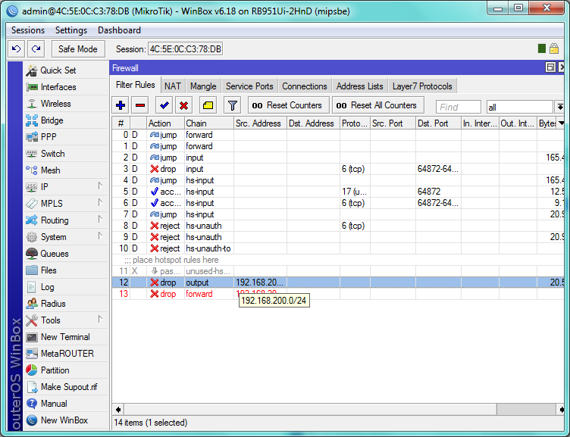

1. Kembali uji koneksi pada laptop, masih dengan koneksi hotspot yang dibuat tadi. Jika berhasil maka saat browsing akan seperti ini. Jika pembatasan jam akses sudah selesai, anda kan dapat browsing kembali.

